PHÒNG GDĐT PHÚGIÁO

**TRƯỜNG THCS AN LINH**

**NỘI DUNG ÔN TẬP MÔN SINH 8 TỪ NGÀY 30/3 ĐẾN 4/4/2020**

Câu 1. Quan sát hình 41 SGK trang 132 chú thích vào hình vẽ sau

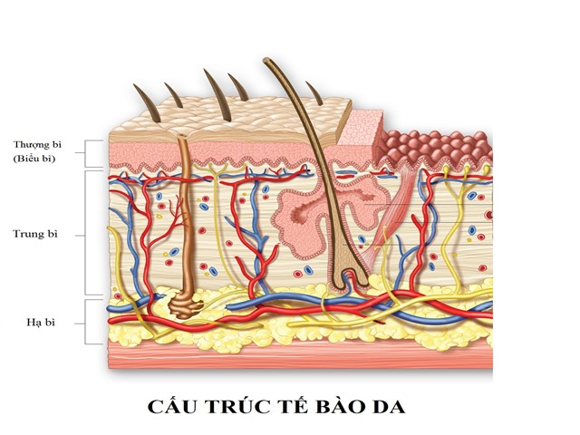

Câu 2. Kể tên các thành phần của da.

Câu 3. Da có những chức năng gì?

Câu 4. Kể tên một số bệnh về da.

Câu 5. Để phòng tránh bệnh về da chúng ta cần phải làm gì?